Praca na tydzień (08-10.06.2020r.)

Możecie przesyłać zdjęcia wykonanych prac na mój telefon: 882 022 449 lub kontakt: magda.ostasz@wp.pl

Temat: Przez udział w nabożeństwach czerwcowych okazujemy wdzięczność Jezusowi.

Nabożeństwo czerwcowe to powszechne określenie nabożeństwa ku czci Najświętszego Serca Pana Jezusa, które – zgodnie ze swoją nazwą – jest odprawiane codziennie przez cały czerwiec, zazwyczaj przed lub po wieczornej Mszy świętej.

Podczas nabożeństwa czerwcowego zgromadzeni odmawiają/śpiewają Litanię do Najświętszego Serca Jezusa oraz Akt poświęcenia rodzaju ludzkiego Najświętszemu Sercu i wykonują pieśni, np. „Serce Twe, Jezu”, „Jezu Miłości Twej”, „Kochajmy Pana”. Ponadto, jeżeli nabożeństwo odbywa się w kościele, celebrans wystawia Najświętszy Sakrament do adoracji wiernych.

Odmów litanię do Najświętszego Serca Pana Jezusa https://www.youtube.com/watch?v=hqJIa60KK4w

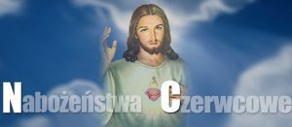

Temat: Oddajemy cześć Jezusowi obecnemu w Najświętszym Sakramencie. (Uroczystość Najświętszego Ciała i Krwi Chrystusa.)

11 czerwca w czwartek jest święto Bożego Ciała.

Masz możliwość wejdź na stronę:
https://view.genial.ly/5ed788fcbacf2c0da655722a/presentation-boze-cialo?fbclid=IwAR3oyg8DANN8ZH44hLk7LcnbFG15oYzCFk5vlyhJiRVL5DHSA1mYNYqUISE
Zapraszam Was do zapoznania się z historią Bożego Ciała.

Najpierw gromadzimy się jak zawsze w Kościele. Podczas Mszy Świętej przemienia Pan Jezus biały chleb (hostię) w swoje najświętsze Ciało. Potem kapłan wkłada Świętą Hostię czyli Boże Ciało do złotego naczynia, które nazywa się monstrancją. Rozpoczyna się uroczysty pochód czyli procesja.

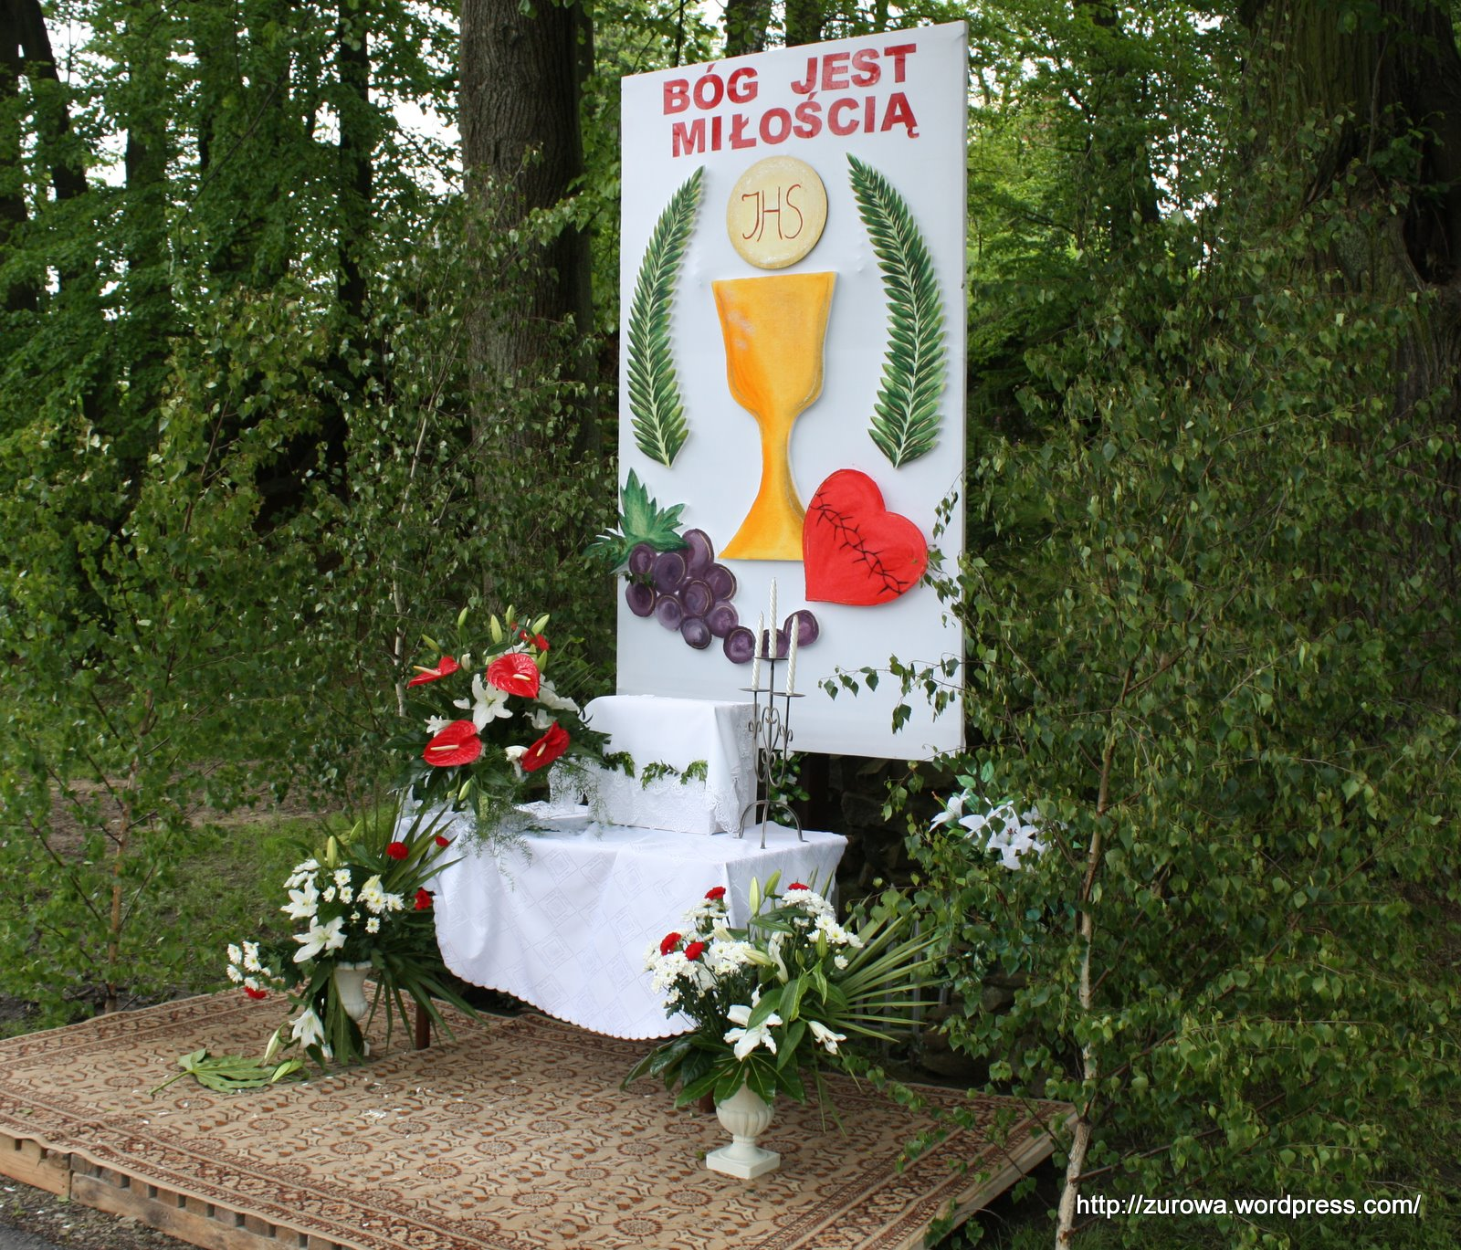
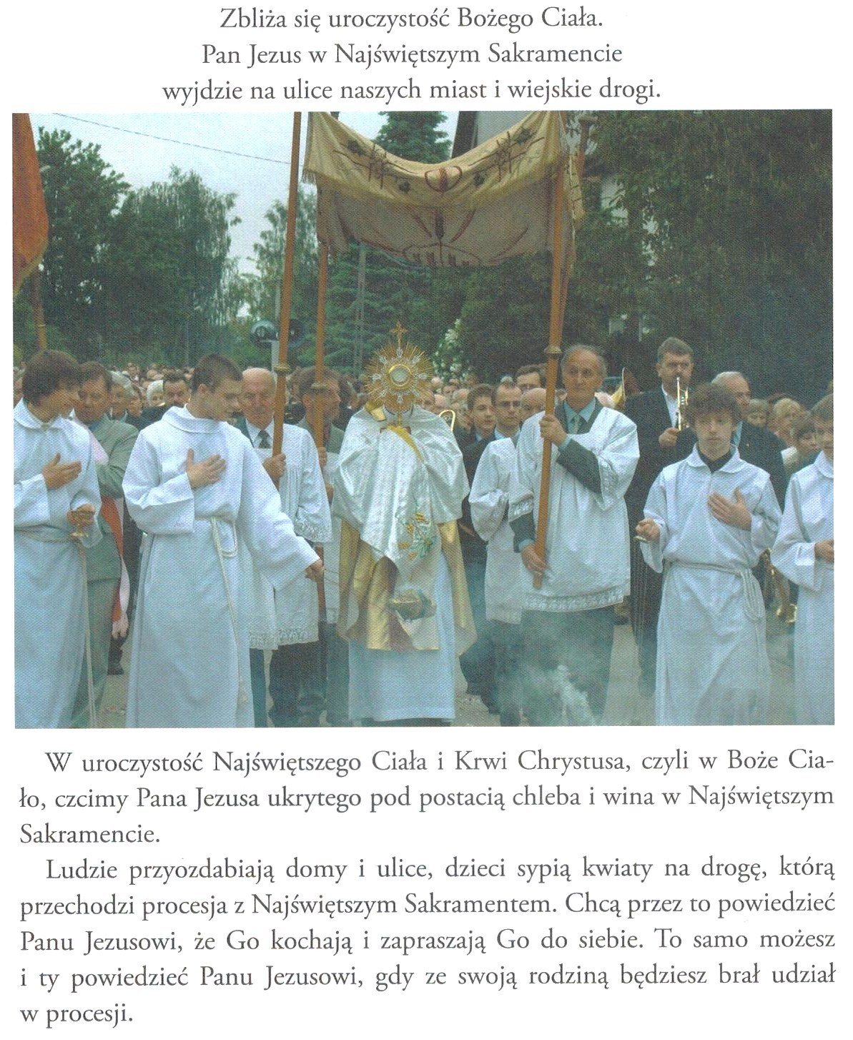
W czterech miejscach wioski lub miasta zbudowane są ołtarze. Śpiewamy i modlimy się. Przy każdym ołtarzu czyni kapłan monstrancją wielki znak krzyża. Ludzie klękają, bo Pan Jezus błogosławi wioskę lub miasto, błogosławi wszystkich.
Procesja wraca do kościoła. Najświętsze Ciało Pana Jezusa wkłada kapłan do tabernakulum czyli bogato ozdobionej szafki. Wtedy wracamy do domu.
Tak zaplanuj dzień Bożego Ciała ( 11 czerwca), abyś mógł uczestniczyć we Mszy świętej i procesji.

